План-конспект занятия
педагога дополнительного образования
Шитиковой Марины Александровны

Объединение: танцевальный коллектив «Крылья»
Группа – 03-30
Программа - «Основы танца»
Дата проведения: - 13.12.2023.
Время проведения: 14.30
Тема занятия: Основы классики. «Танцы на полу». Изучение и выполнение оздоровительного комплекса на полу
Цель занятия: развитие координации и выразительности движений, чувства ритма и музыкального слуха, правильной осанки, физического развития и физической подготовки детей.

Рекомендуемый комплекс упражнений:

Разминка.
И.п. стоя: выполняем круговые вращения головой, плечами, розогреваем мышцы рук, корпуса ног. Выполняем наклоны, «Мельница», махи ногами. Поочередные выпады.
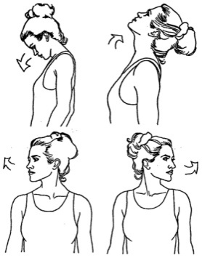
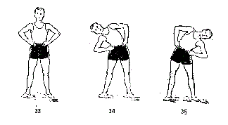
.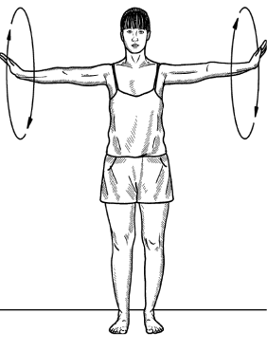
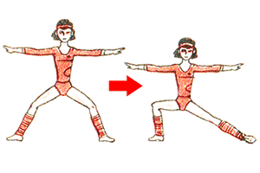

Изучение и выполнение оздоровительного комплекса на полу

- Сидим на ковре, ноги скрестно. Поднимаем руки вверх, ладони в замок, прогнулись назад
- Правую руку перед собой, левой тянем ее вдоль корпуса. С другой руки
- Руки в замок за спиной, пружиним прямыми руками, опускаем корпус вниз
- Вытягиваем руки перед собой, опускаем голову и тянемся вперед
- Разводим руки в стороны, круговые движения
- Вдох, выдох
- Вращаем руками 4 круга назад, затем вперед
- На вдохе поднимаем руки и тянемся как можно выше
- Тянем правый трицепс, нажимаем на локоть рукой, повторяем упражнение на другую руку
- Соединяем ладони в замок за спиной. Меняем руки
- Вытягиваем руки параллельно полу. Растягиваем одну кисть, затем другую
- Расслабляем мышцы шеи с помощью легкого самомассажа
- Наклоняем голову вправо, влево, вперед, назад
- Ладони в замке на затылке тянем голову вниз, растягиваем поверхность шеи. Плавно качаем головой
- Руки в замке над головой, тянем корпус назад

- Становимся в позицию на колени, тянемся руками вперед
- Правая нога вперед, 8 наклонов к ноге, круговые движения стопой, разминаем голеностоп
- Сгибаем колено, качаем в разные стороны
- Повторяем на другую ногу
- Махи прямой ноги назад, 8 раз, держим 8 секунд
- Повторяем махи на другую ногу

- Полные повороты корпуса
- Плавно опускаемся в складку, удерживаем несколько секунд
- Скручивания корпуса из стороны в сторону
- Наклоняемся в складку снова
- Тянемся левой рукой к правой ноге, правой рукой к левой ноге
- Медленно разводим руки в стороны, вдох, выдох
- Наклоняем голову назад, в сторону
- Делаем вдох-выдох

Домашнее задание:
- выполнение данного комплекса упражнений,
- выполнение упражнений «коробочка», «бабочка»
- повторяем танец «Потолок ледяной»
Обратная связь:
Фото самостоятельного выполнения задания отправлять на электронную почту metodistduz@mail.ru для педагога Шитиковой М.А.

